ПАМЯТКА

РАБОТНИКУ О НЕОБХОДИМОСТИ ОФОРМЛЕНИЯ ТРУДОВЫХ ОТНОШЕНИЙ

НЕЛЕГАЛЬНАЯ ЗАНЯТОСТЬ?

НЕТ!

  - Если Ваши отношения с работодателем не оформлены, либо если в официальной отчетности отражена лишь часть Вашей фактической зарплаты - Вы стали жертвой практики выплаты зарплаты в «конверте»
  - Соглашаясь работать неформально, работник рискует:
  - • не получить заработную плату в случае конфликта с работодателем
• не получить отпускные или вовсе остаться без положенного отпуска
• не получить оплату листка нетрудоспособности, выплату пособий, связанных с рождением и воспитанием детей
• полностью лишиться социальных гарантий, связанных обучением, рождением ребенка, увольнением (выходное пособие, сохранение средней зарплаты на период трудоустройства, преимущественное право на оставление на работе при сокращении, отпуск по беременности и родам, отпуск по уходу за ребенком и др.)
• получить отказ в получении кредита (займа) в кредитных организациях
• не получить расчет при увольнении
• получать минимальный размер трудовой пенсии
• получить отказ в расследовании несчастного случая на производстве и лишиться государственного обеспечения при утрате трудоспособности
• не доказать стаж и опыт предыдущей работы при попытках трудоустройства к другому работодателю
• не получить право на досрочный выход на пенсию, сокращенную продолжительность рабочего времени, дополнительный отпуск, повышенную оплату труда, если условия Вашего труда признаны вредными и (или) опасными.
Кроме того:
• работник теряет право на получение социальных и имущественных налоговых вычетов при приобретении жилья, получении образования, лечения
• работодатель не несет ответственности за Вашу жизнь и здоровье на рабочем месте

Документальным подтверждением наличия трудовых отношений является трудовой договор (контракт), заключение которого является обязательным условием при приеме на работу (ст. 16 ТК РФ).
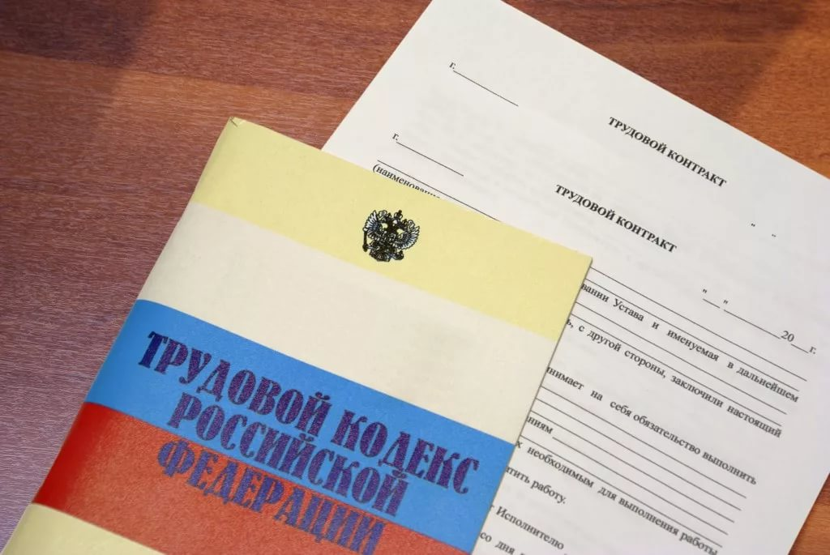
Трудовой договор заключается в письменной форме в двух экземплярах (один передается работнику, другой хранится у работодателя). Работодатель обязан оформить трудовой договор с работником не позднее трех рабочих дней со дня фактического допущения работника к работе (ст. 67 ТК РФ).
Договоры гражданско-правового характера (о возмездном оказании услуг, договор подряда) не являются законными основаниями для возникновения трудовых отношений.
Заключение гражданско-правовых договоров, фактически регулирующих трудовые отношения между работником и работодателем, не допускается (ст. 15 ТК РФ)

Отличие трудового договора от договора гражданско-правового характера
гражданско-правовой
трудовой

приказ на основании договора, запись в трудовую книжку | прием на работу | договор на оказание услуг без записи в трудовую книжку
неопределенный срок/не более 5 лет | периоды работы | сроки выполнения работы/ оказания услуги
указывается профессия/ функция, которую выполняет подписавший договор | работа | указывается заказ/задание, возможно привлечение третьих лиц
подчинение внутреннему трудовому распорядку, дисциплинарная ответственность за нарушение | трудовой распорядок | внутреннего трудового распорядка нет, дисциплинарной ответственности за нарушение нет
согласно тарифным ставкам и окладу не реже 2 раз в месяц не менее МРОТ | оплата | в соответствии с договором, обычно после выполнения работы
ежегодный оплачиваемый | отпуск | не предоставляется
оплата периода временной нетрудоспособности  выплаты, связанные с материнством | гарантии | не оплачивается период временной нетрудоспособности  выплат, связанных с материнством, нет
трудовое законодательство | регулирование отношений | гражданское законодательство

Действия работника при выдаче заработной платы в «конверте»:

• Обратиться к работодателю с заявлением об оформлении трудового договора и внесении записи в трудовую книжку о приеме на работу, о перечислении зарплаты на банковскую карту (выдаче наличных денежных средств) в полном размере, включая премиальные и иные выплаты
• Обратиться в профсоюзную организацию с заявлением о представлении интересов и защите нарушенных социально-трудовых прав
• Сообщить о факте выплаты зарплаты в «конверте» и возможной неуплате налоговым агентом (работодателем) НДФЛ и страховых взносов с выплат работнику:

۷ в УФНС России по Вологодской области по телефону горячей линии: (8172) 57-06-25, через электронный сервис «Обратиться в ФНС России» на сайте www.nalog.ru или направить письменное обращение по адресу: 160000, г.Вологда, ул.Герцена, 1

۷ в Государственную инспекцию труда в Вологодской области через портал «Онлайнинспекция.рф» на сайте git35.rostrud.ru

۷ в Прокуратуру Вологодской области по телефону горячей линии: (8172) 72-94-27

۷ заполнить анонимные анкеты, расположенные в оперзалах территориальных налоговых органах

• Представить в налоговую инспекцию по месту жительства налоговую декларацию по форме 3-НДФЛ с отражением суммы дохода, полученного в «конверте», и указанием точного источника дохода, уплатить налог по ставке 13 %

НЕЛЕГАЛЬНАЯ ЗАНЯТОСТЬ – УГРОЗА ВАШЕМУ НАСТОЯЩЕМУ И БУДУЩЕМУ!

Налоги с зарплат работников уплачивает работодатель (ст. 226 НК РФ). Однако если дело дойдет до суда, работнику необходимо быть готовым к доказыванию своей непричастности к уклонению от уплаты налогов.
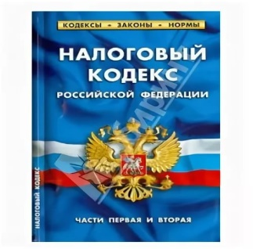
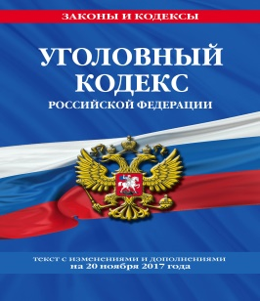

Ответственность физического лица за указанное деяние установлена:

ст. 122 НК РФ в виде штрафа в размере от 20 до 40 % от неуплаченной суммы налога
ст. 198 УК РФ в виде:
- штрафа в размере от 100 000 до 300 000 рублей, или в размере заработной платы, или иного дохода осужденного за период от одного года до двух лет,
- либо принудительными работами на срок до одного года,
- либо арестом на срок до шести месяцев,
- либо лишением свободы на срок до одного года.

ЛЕГАЛЬНАЯ ЗАРАБОТНАЯ ПЛАТА – ПРАВО КАЖДОГО РАБОТНИКА И ОБЯЗАННОСТЬ КАЖДОГО РАБОТОДАТЕЛЯ

СКАЖИ: «НЕТ!» ЗАРПЛАТЕ В КОНВЕРТЕ

